**PERANCANGAN SISTEM INFORMASI TIKET HELPDESK PADA**

**PT. ARTAJASA PEMBAYARAN ELEKTRONIS**

**BERBASIS WEB**

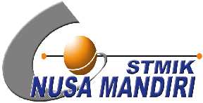

**SKRIPSI**

Diajukan untuk memenuhi salah satu syarat kelulusan Program Sarjana

**ANGGA TRIPUTRA SUTIADI**

**11180590**

**Program Studi Teknik Informatika**

**STMIK Nusa Mandiri Jakarta**

**Jakarta**

**2019**